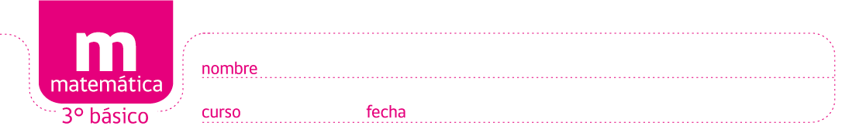

ACTIVIDADES: DIVISIÓN CON RESULTADO UNO O CERO

Actividad 1:

3 niños desean repartirse 12 manzanas en partes iguales. ¿Cuántas manzanas recibirá cada uno?

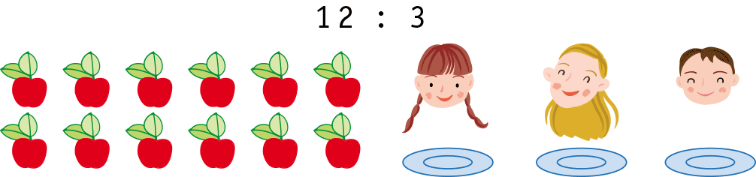

..............................................................................................................................................................

Si ahora son 3 las manzanas que deben repartirse en partes iguales entre 3 niños, ¿cuántas recibirá cada uno?
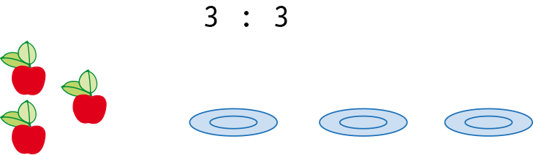

..............................................................................................................................................................

Y si ahora no hay ninguna manzana para repartir, ¿cuántas recibirá cada uno?

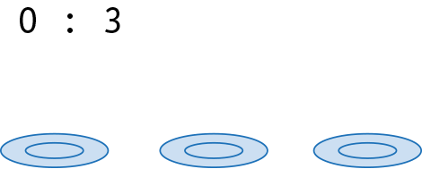

..............................................................................................................................................................

Actividad 2:

Hay un bidón de agua que contiene 5 litros de agua y debe ser repartido en botellas de 1 litro. ¿Cuántas botellas se necesitan?

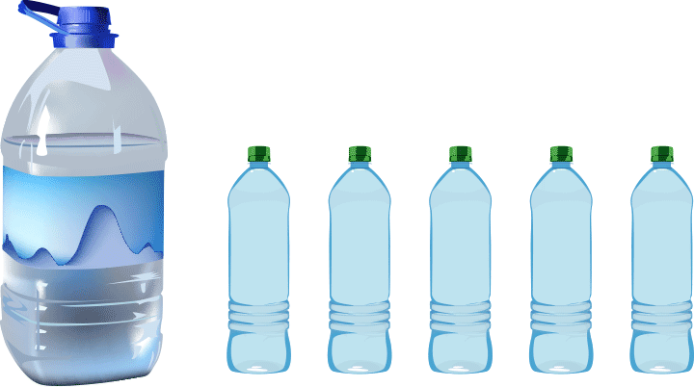

..............................................................................................................................................................

Actividad 3:
Realiza los siguientes cálculos:

- 8: 1 =
- 0: 6=
- 5: 1 =
- 4: 4 =
- 0: 7 =
- 6: 6 =
- 3: 3=
- 0: 8 =
- 6: 1=
- 7: 7=
- 0: 4=
- 2: 2=
- 1: 1=
- 0: 1=
- 9: 1=
- 4: 1=
- 9: 9 =
- 5: 5=
- 3: 1=
- 0: 3=
- 2: 1=
- 0: 5=
- 7: 1=
- 8: 8=
- 0: 2=
- 0: 9=

Elaborado por: Fabiola Sotelo A.

